

202X-XX-XX实施

202X-XX-XX发布

铽镝铁磁致伸缩材料

Terbium - Dysprosium­ - Iron magnetostrictive materials

（送审稿）

中华人民共和国国家标准

ICS 77.120.99

CCS H

GB/T XXXX—202X

代替GB/T 19396—2012

国家市场监督管理总局

国家标准化管理委员会

发布

前 言

本文件按照GB/T 1.1-2020《标准化工作导则 第1部分：标准化文件的结构和起草规则》的规定起草。

本文件代替GB/T 19396—2012《铽镝铁大磁致伸缩材料》，与GB/T 19396—2012相比，除结构调整和编辑性改动外，主要技术变化如下：

a） 增加了引用标准GB 39176《稀土产品的包装、标志、运输和贮存》，GB/T 2828.1—2012《计数抽样检验程序 第1部分：按接受质量限（AQL）检索的逐批检验抽样计划》，删减了GB/T 1423《贵金属及其合金密度的测试方法》（见“2 规范性引用文件”）；

b） 增加了术语和定义中磁致伸缩温度系数、磁致伸缩不均匀度，将磁致伸缩应变率修改为动态磁致伸缩系数，修改了磁致伸缩系数的英文表示方法（见“3 术语和定义”）；

c） 增加了“4 牌号”，增加了数字牌号与字符牌号（见“4 牌号”）；

d） 修改了数字牌号对应平行磁致伸缩系数（见“5.1 平行磁致伸缩系数”）；

e） 增加了物理性能中相对磁导率、磁致伸缩不均匀度，修改了物理性能中抗压强度指标，删减了物理性能中密度（见“5.2 物理性能”）；

f） 修改了尺寸及其允许偏差，增加了垂直度、平行度允许偏差（见“5.3 尺寸及其允许偏差”）；

g） 修改了检验项目的检验方式（见“7.3 检验项目”）；

h） 修改了取样方式（见“7.4 取样”）；

i） 修改了检验结果判定（见7.5.1）；

j） 修改了包装、标志、运输、贮存方式，按GB 39176的规定进行（见“8.1 包装、标志、运输、贮存”）；

k） 修改质量证明书内容，按GB 39176的规定进行，增加了随行文件中磁致伸缩系数检测报告（见“8.2 随行文件”）；

l） 增加了附录A中密度、磁致伸缩温度系数；

m）增加了附录C中磁致伸缩不均匀度、磁致伸缩温度系数的测试方法；

n） 增加了附录D激光位移测试方法（见附录D）。

请注意本文件的有些内容可能涉及专利。本文件的发布机构不承担识别专利的责任。

本文件由全国稀土标准化技术委员会（SAC/TC 229）提出并归口。

本文件起草单位：（非最终排序）包头稀土研究院、钢铁研究总院、北京科技大学、杭州应用声学研究所、中国计量科学研究院、中国北方稀土(集团)高科技股份有限公司、浙江大学、河北工业大学、有研稀土高技术有限公司、北京中科三环高技术股份有限公司、西安交通大学、包头稀土新材料技术研发中心、沈阳工业大学、信丰县包钢新利稀土有限责任公司、有研稀土新材料股份有限公司、国瑞科创稀土功能材料(赣州)有限公司

本文件主要起草人：……

本文件及其所代替文件的历次版本发布情况为：

——2003年首次发布为GB/T 19396—2003；

——2012年第一次修订为GB/T 19396—2012；

——本次为第二次修订。

铽镝铁磁致伸缩材料

# 1 范围

本文件规定了铽镝铁磁致伸缩材料的牌号、技术要求、试验方法、检验规则和包装、标志、运输、贮存及随行文件。

本文件适用于定向凝固工艺生产的铽镝铁磁致伸缩材料。其主要应用于声纳换能器、超声换能器（超声清洗、切割、打孔、破碎等）、主动减震装置、燃油电喷阀、传感器等领域。

# 2 规范性引用文件

下列文件中的内容通过文中的规范性引用而构成本文件必不可少的条款。其中，注日期的引用文件，仅该日期对应的版本适用于本文件；不注日期的引用文件，其最新版本（包括所有的修改单）适用于本文件。

GB/T 2828.1—2012 计数抽样检验程序 第1部分：按接受质量限（AQL）检索的逐批检验抽样计划

GB/T 7314 金属材料室温压缩试验方法

GB/T 8170 数值修约规则与极限数值的表示和判断

GB/T 9637 电工术语 磁性材料与元件

GB/T 13012 [软磁材料直流磁性能的测量方法](javascript:void(0))

GB/T 17803 稀土产品牌号表示方法

GB 39176 稀土产品的包装、标志、运输和贮存

# 3 术语和定义

GB/T 9637界定的以及下列术语和定义适用于本文件。

3.1

磁致伸缩系数 magnetostrictive coefficient

在外磁场作用下产生的尺寸相对变化量（应变），用 $λ$ 表示。测量方向与外加磁场方向平行时所测得的磁致伸缩系数为平行磁致伸缩系数，用表示。

3.2

动态磁致伸缩系数 dynamic magnetostrictive coefficient

平行磁致伸缩系数随磁场变化的变化率称为动态磁致伸缩系数，用表示，单位为。

**

3.3

磁致伸缩温度系数 temperature coefficient of magnetostriction

在一定磁场与预压应力下，平行磁致伸缩系数随温度变化的变化率，用表示，单位为。

**

3.4

磁致伸缩不均匀度 nonuniformity of magnetostriction

一定匀强磁场下，磁致伸缩材料不同位置的平行磁致伸缩系数（）与其平均值偏差的最大值，用表示。

**

# 4 牌号

4.1 数字牌号

铽镝铁磁致伸缩材料数字牌号表示方法按GB/T 17803的规定进行。

4.2 字符牌号

铽镝铁磁致伸缩材料字符牌号采用化学元素符号和阿拉伯数字相结合的方法表示。第一部分表示该材料的主元素，第二部分表示该产品在特定条件下的特征技术参数（80、20、预压应力8条件下平行磁致伸缩系数所在区间下限值）。

TbDyFe – XXX

第二部分：表示80、20、预压应力8条件下，平行磁致伸缩系数所在数值区间下限值

第一部分：铽镝铁磁致伸缩材料的主元素

字符牌号示例：TbDyFe-900，表示由定向凝固工艺生产的铽镝铁磁致伸缩材料，在磁场强度为80、室温20条件下，预压应力为8时平行磁致伸缩系数9001000。

铽镝铁磁致伸缩材料数字牌号、字符牌号及其对应平行磁致伸缩系数列入表1中。

# 5 技术要求

5.1 平行磁致伸缩系数

铽镝铁磁致伸缩材料平行磁致伸缩系数应符合表1的规定。

表1 铽镝铁磁致伸缩材料平行磁致伸缩系数

|  |  |  |
| --- | --- | --- |
| 数字牌号 | 字符牌号 | ×10-6（20，80，8） |
| 203000 | TbDyFe-500 | 500600 |
| 203001 | TbDyFe-600 | 600700 |
| 203002 | TbDyFe-700 | 700800 |
| 203003 | TbDyFe-800 | 800900 |
| 203004 | TbDyFe-900 | 9001000 |
| 203005 | TbDyFe-1000 | 10001100 |
| 203006 | TbDyFe-1100 | 11001200 |
| 203007 | TbDyFe-1200 | 12001300 |
| 203008 | TbDyFe-1300 | 13001400 |
| 203009 | TbDyFe-1400 | 14001500 |
| 203010 | TbDyFe-1500 | 15001600 |
| 203011 | TbDyFe-1600 | 1600 |

5.2 物理性能

材料物理性能应符合表2的规定。

表2 铽镝铁磁致伸缩材料物理性能

|  |  |
| --- | --- |
| 物理性能 | 指标 |
| 相对磁导率 $μ_{r}$（40~60） | 3~15 |
| 抗压强度（） | 300 |
| 磁致伸缩不均匀度 | 10 |
| 注：材料其他物理性能不作为验收指标，若需方有要求，可参见附录A。 | |

5.3 尺寸及其允许偏差

产品根据需方要求有所不同，主要产品几何形状为圆柱体、长方体等形状。外形尺寸及其允许形位偏差应符合供需双方约定，如无相关约定，应符合表3、表4规定。

表3 纵（轴）向尺寸及其允许偏差

|  |  |  |
| --- | --- | --- |
| 长度 | 允许偏差 | 垂直度、平行度允许偏差 |
| 1.00 ~ 50.00 | 0.08 | 0.05 |
| 50.00 ~ 150.00 | 0.10 | 0.08 |
| 150.00 | 0.15 | 0.10 |

表4 横（径）向尺寸及其允许偏差

|  |  |
| --- | --- |
| 直径/底面边长 | 允许偏差 |
| 10.00 | 0.08 |
| 10.00 ~ 40.00 | 0.10 |
| 40 | 0.15 |

5.4 外观质量

材料表面色泽均匀、光滑，不应有裂纹、夹杂、锈迹和影响使用的凹坑等缺陷。

5.5 主要成分

主要成分不作为技术要求及验收指标，如需方有要求，可参见附录B，或由供需双方协商确定。

# 6 试验方法

6.1 平行磁致伸缩系数

平行磁致伸缩系数的测量按附录C或附录D的规定进行。适用范围见附录C、附录D，出现争议时，以附录C所列应变片测试方法。

6.2 物理性能

相对磁导率的测量按GB/T 13012的规定进行。

抗压强度的测量按GB/T 7314的规定进行。

磁致伸缩不均匀度按附录C的规定进行。

6.3 尺寸及其偏差

尺寸及其偏差应使用满足精度要求的计量器具检测。

6.4 外观质量

外观采用目视检查。

# 7 检验规则

7.1 检查与验收

7.1.1 产品应由供方或第三方进行检验，保证产品质量符合本文件与订货合同的规定。

7.1.2 需方应按本文件规定对收到的产品进行检验。如检验结果与本文件或订货合同的规定不符时，应在收到产品之日起的1个月内向供方书面提出，由供需双方协商解决。如需仲裁，可委托双方认可的单位在需方共同取样后进行重复检验。

7.2 组批

每批产品应由同一牌号、同一生产工艺制成的同一规格和尺寸的产品组成。

7.3 检验项目

每批次产品交付前应对尺寸偏差、外观进行全数检验，对平行磁致伸缩系数、磁致伸缩不均匀度、相对磁导率、抗压强度进行抽样检验。

7.4 取样

产品的平行磁致伸缩系数、相对磁导率、磁致伸缩不均匀度、抗压强度按照供需双方商定的取样方案进行取样；如未商定取样方案，产品的平行磁致伸缩系数、磁致伸缩不均匀度、相对磁导率合格检验按GB/T 2828.1—2012特殊检验水平S-2的1.5级要求取样；抗压强度按每批取样数为1取样。

7.5 检验结果判定

7.5.1 若产品尺寸偏差、外观检验不合格，则判定该件产品为不合格。

7.5.2 若产品平行磁致伸缩系数、磁致伸缩不均匀度、相对磁导率、抗压强度检验不合格，则应从该批产品中取双倍试样对不合格项目进行复检，如检验结果合格，则判定该批产品合格；如仍有结果不合格，则判定该批产品为不合格。

# 8 包装、标志、运输、贮存及随行文件

8.1 包装、标志、运输、贮存

产品的包装、标志、运输、贮存应符合GB 39176的规定。如需方对包装有特殊要求，可由供需双方协商确定。

8.2 随行文件

每批产品的随行文件，包括但不限于：

a）质量证明书（产品的质量证明书应符合GB 39176的规定，此外还应注明产品规格尺寸）

b）产品测试报告（产品测试报告应标明依据的测试标准、测试条件、测试时间）

附 录 A

（资料性）

A.1 参考物理性能

铽镝铁磁致伸缩材料常用物理性能参考表A.1。

表A.1 铽镝铁磁致伸缩材料参考物理性能

|  |  |  |
| --- | --- | --- |
| **参数名称** | **参考值** | **参考测试依据/方法** |
| 磁机耦合系数 | 0.55~0.75 | 共振频率法/三参数法 |
| 居里温度/ | 370 | 居里温度测试仪/振动样品磁强计（变温） |
| 抗拉强度/ | 20 | GB/T 228.1 |
| 杨氏模量/ | （2.5~3.5）1010 | GB/T 228.1 |
| 密度 | 9.1~9.3 | GB/T 1423 |
| 磁致伸缩温度系数 （20℃-100℃） | 2×10-6 | 本文件附录C |
| 饱和磁感应强度/ | 0.8 | GB/T 13012 |
| （线性）热膨胀系数/ | （8~12）10-6 | 热膨胀仪测试/应变片 |
| 比热容/  （20℃-100℃） | 0.32~0.38 | 差热分析（DTA）/差示扫描量热法（DSC） |
| 声速/ | 1640~1950 | [GB/T 5266-2006](javascript:void(0)) |
| 电阻率/ | （55~65）10-8 | GB/T 351 |
| 注：上述物理性能仅供用户参考。 | | |

附 录 B

（资料性）

铽镝铁磁致伸缩材料的化学组分及制造工艺

B.1 稀土磁致伸缩材料的化学组分

B.1.1 成分

铽镝铁磁致伸缩材料是以MgCu2型立方Laves相为基体的合金。主要成分为铽（Tb）、镝（Dy）和铁（Fe），为了获得不同性能可添加部分钬（Ho）等其他稀土金属，铁（Fe）也可被铝（Al）锰（Mn）等金属部分替代。

B.1.2 化学式

其典型化学式为（TbDy）Fe2。

B.2 铽镝铁磁致伸缩材料的制造工艺

本文件涉及的铽镝铁磁致伸缩产品采用定向凝固工艺，熔炼铸棒后的合金在惰性气体或真空中定向凝固达到晶体取向。为了提高材料的性能，通常需要进行退火热处理。铽镝铁磁致伸缩材料的工艺流程如图B.1所示。

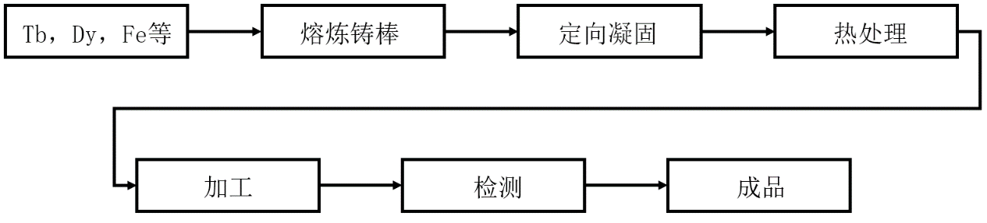

**图B.1 铽镝铁磁致伸缩材料工艺流程**

附 录 C

（规范性）

铽镝铁磁致伸缩材料平行磁致伸缩性能试验方法-应变片测试方法

C.1 适用范围

本方法适用于铽镝铁磁致伸缩材料的平行磁致伸缩系数()、动态磁致伸缩系数（）、磁致伸缩不均匀度（）及磁致伸缩温度系数（）的测定。

C.2 仪器与装置

C.2.1 磁化装置

由电磁铁和电源组成。电磁铁极头间距可调，最大极头间距100；极头间隙100时，可提供磁场强度范围覆盖-240~240，中心20域域范围内磁场不均匀度5%。磁化电源应能在整个测量范围内连续平稳地输出，使电磁铁产生连续变化的磁场。

C.2.2 静态电阻应变仪

量程3000，分辨率2，最大允许误差2，零点漂移10。

C.2.3 磁场测量系统

量程覆盖-240~240，最大允许误差1。

C.2.4 加压装置

可作用于样品端面的压强范围覆盖0~30，在测量过程中，最大允许误差5。磁致伸缩测试系统见图C.1。

C.2.5 应变片

测量应变范围覆盖-3000 $με$ ~3000 $με$，灵敏系数2，测量温度条件下，应变片应保证测量值准确稳定。

C.3 试样

样品形状为圆柱体或长方体，样品直径或短边长范围5~40，样品长径（长短边）比2（尺寸大于范围要求的试样，可进行取样；尺寸小于范围要求的试样，应进行说明）。

样品两端面平行度0.08；端面应垂直于轴线，垂直度0.08。

C.4 平行磁致伸缩系数测量方法

C.4.1 样品制备

按C.3取样，端面垂直于轴向方向。贴片表面用细砂纸打磨去除氧化层，打磨方向应与应变片丝栅方向成45°，并用乙醇或丙酮擦拭干净。将应变片沿样品轴向方向粘贴在样品轴向长度的1/2处。应变片胶层厚度均匀、无气泡，待粘接剂完全固化后进行测量。

C.4.2 测试准备

按图C.1所示，接通电磁铁、静态电阻应变仪、磁场测试系统电源，调节压力，将静态电阻应变仪调至零点，稳定后开始测量。

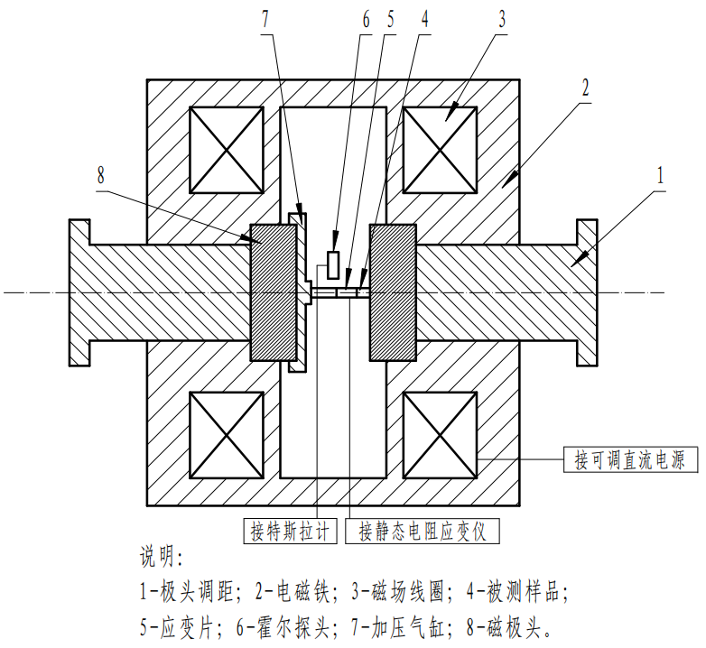

**图C.1 磁致伸缩测量装置示意图**

C.4.3 测试

缓慢改变磁场大小（0~160），记录磁场强度（）和平行致伸缩系数（）的变化值，得到（ ）曲线。重复测量过程3次，3条曲线在80时的且曲线基本重合，取平均值作为铽镝铁磁致伸缩材料的（ ）曲线，并作为牌号选择依据。

C.5 动态磁致伸缩系数测定方法

对C.4中已测得的（ ）曲线求导，计算得出动态磁致伸缩系数与场强度的关系曲线($d_{33}−H$)。

C.6 磁致伸缩不均匀度的测量方法

将三片应变片沿样品轴向方向粘贴在样品轴向长度的 1/4、2/4、3/4处。参照C.4，缓慢改变磁场大小（0 ~ 80），得到80时三片应变片测量值（，，）并计算得到其平均值。按定义计算得到磁致伸缩不均匀度：

C.7 磁致伸缩温度系数的测量方法

C.7.1 样品制备

本方法测试样品应为小圆柱体或长方体，样品直径或短边范围2~5，长或长边范围8~10。

高温应变片（允许使用温度覆盖测试温度）沿样品轴向方向粘贴在轴向方向的1/2处，贴片表面用细砂纸打磨去除氧化层，打磨方向应与应变片丝栅方向成45°，并用乙醇或丙酮擦拭干净。将应变片沿样品轴向方向粘贴在样品轴向长度的1/2处。利用高温胶粘贴（允许使用温度覆盖测试温度），应变片胶层厚度均匀、无气泡，待粘接剂完全固化后进行测量。

C.7.2 测试准备

将样品放置于样品室，样品室应能够较快加热同时较好地保持温度不变，样品室壁对磁场影响较小。将样品室放置于电磁铁极头中部，样品轴向方向与磁场方向平行。按图C.1所示，接通电磁铁、静态电阻应变仪、磁场测试系统电源，将静态电阻应变仪调至零点，稳定后开始测量。

C.7.3 测试

样品室加热保持温度不变一段时间后，应变仪调零去除热膨胀系数影响，缓慢增加磁场到一个定值，得到一定温度一定磁场下的平行磁致伸缩系数；按一定温度间隔（5）改变温度并重复测量过程，得到一定磁场下（-）曲线；磁致伸缩温度系数：**，通过计算可得到一定磁场下（-）曲线。

C.8 注意事项

a） 平行磁致伸缩系数测量应在室温20条件下进行；

b） 为消除杂散磁场影响，样品周围1内除电磁铁外不允许存在其他强磁性材料；

c） 样品置于均匀磁场范围内；

d） 霍尔探头应放置在磁场均匀区内；

e） 测试前正反向大磁场（160）充退磁两次；

f） 磁致伸缩温度系数测量，需保持温度稳定一段时间使材料达到环境温度后再测量。

g） 磁致伸缩温度系数测量，应变片为高温应变片，其使用温度范围覆盖测试温度。

附 录 D

（规范性）

铽镝铁磁致伸缩材料整体磁致伸缩性能试验方法-激光位移测试方法

D.1 适用范围

本方法适用于不同应力下铽镝铁磁致伸缩材料圆柱和方柱状材料的平行磁致伸缩系数、动态磁致伸缩系数的测定。

D.2 测量原理

图D.1为激光位移法的测量原理示意图。工作时，调整励磁电源的输出可以让电磁铁产生连续可变的磁场，同时由磁场强度测量装置测量磁场强度，激光位移组件测量被测样品长度沿磁场方向长度的变化量，从而得到不同磁场下的平行磁致伸缩系数和动态磁致伸缩系数曲线。激光位移组件由激光器、组干涉仪和光学镜片等能实现双路位移测量功能的光学器件组成。位于被测样品上端部的测量板两端安装测量镜片，测量板上面放置压力块，将弹性加压装置的压力施加到被测样品，通过压力控制装置可以设置压力大小。

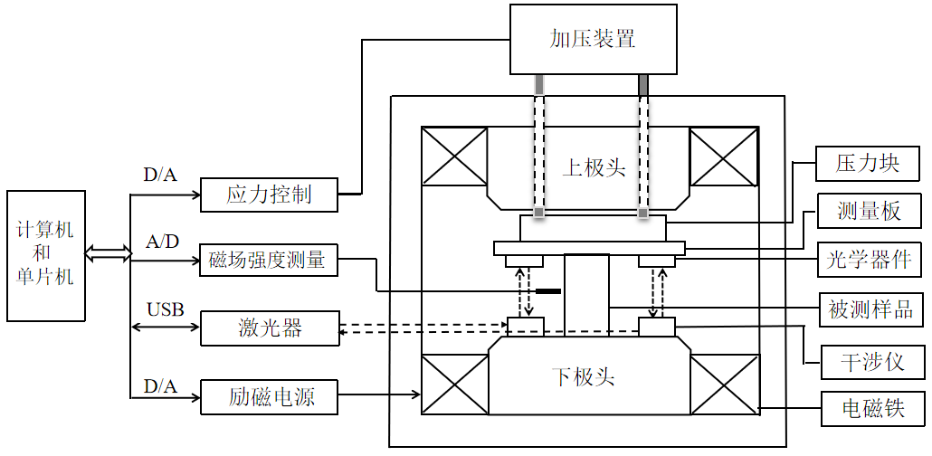

**图D.1 激光位移法测量原理示意图**

D.3 测量装置

D.3.1 磁化装置

由电磁铁和励磁电源组成。电磁铁极头间距可调，最大极头间距≥100；极头间隙100时，提可提供磁场强度范围覆盖-240~240，中心直径20区域范围内磁场不均匀度。励磁电源应能在整个测量范围内连续平稳地输出，使电磁铁产生连续变化的磁场。

D.3.2 磁场测量装置

采用霍尔探头与特斯拉计组合测量磁场。要求量程覆盖-240~240，最大允许误差1。

D.3.3 激光位移测量组件

采用激光干涉位移组件，可至少测量双路位移信号。激光干涉位移传感器的测量分辨率优于10，所含位移测量组件和光路结构应能实现沿磁场方向位移量的测量功能。

D.3.4 加压装置

采用气动方式，应力施加到被测样品的上表面。要求应力大小连续可调，应力范围不小于20，最大允许误差5%。

D.4 试样

样品形状应为圆柱体或长方体，样品直径或边长（两短边）范围为10~50，样品长度（长边）范围20~80。

样品两端面平行度0.05；端面应垂直于轴线，垂直度0.05；上下断面表面粗糙度Ra≤3.2。

D.5 平行磁致伸缩测量过程

a）使用游标卡尺测量被测样品的高度、直径或边长。

b）将被测样品放入电磁铁中心区域，放置时样品需要测量的磁致伸缩方向与电磁铁磁场方向平行。

c）在样品上端放置测量板，保证两个测量镜片对称分布在样品两侧。

d）在测量板上面安装压力块，压力块相对于样品中心左右对称。当进行应力为0的测量时，此步骤可以省略。

e）调整光路，保证双通道光路都形成干涉信号。

f）给样品施加应力。当进行应力为0的测量时，此步骤可以省略。

g）将磁场测量探头放置在电磁铁极头外，对调节特斯拉计进行调零。

h）将磁场测量探头放置在电磁铁极头中，调节励磁电源输出，使得电磁铁的磁场为零。

i）复位双通道位移信号为零。

j）连续调整励磁电源输出，使得磁场强度达到设定值，同步记录磁场和位移值，按照定义计算磁致伸缩系数和动态磁致伸缩系数。根据测量结果可以绘制- 和-曲线。

参 考 文 献

202X-XX-XX发布

[1] 王博文,张智祥,翁玲,等.巨磁致伸缩材料磁机械耦合系数的测量[J].河北工业大学学报.

[2] GB/T 228.1-2021 金属材料 拉伸试验 第1部分:室温试验方法

[3] GB/T 1423-1996 贵金属及其合金密度的测试方法

[4] GB/T 13012-2008 软磁材料直流磁性能的测量方法

[5] GB/T 5266-2006 声学 水声材料纵波声速和衰减系数的测量 脉冲管法

[6] GB/T 351-2019 金属材料 电阻率测量方法